Более 100 остановочных павильонов в Новой Москве заменят на новые
05.04.2017
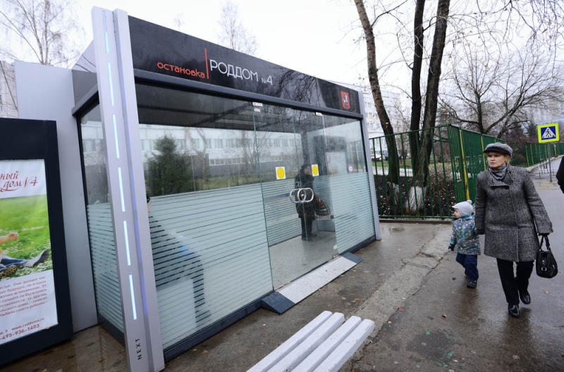

Более 100 остановочных павильонов в Новой Москве заменят на новые. Фото архивное
На территории Троицкого и Новомосковского административных округов пройдет масштабное обновление автобусных остановок. Всего в программу замены, которая началась 3 апреля 2017 года, включено 114 павильонов.
Все работы планируется завершить в два этапа. На первом, который пройдет в период с 3 апреля по 12 мая, планируется обновить 54 остановочных пункта, расположенных на Калужском шоссе. Таким образом, первыми новые павильоны для ожидания автобусов получат жители поселений Мосрентген, Десеновское, Сосенское и Краснопахорское.
В ходе второго этапа, который пройдет с 15 мая по 25 июня, будут заменены оставшиеся 60 остановок, находящиеся на Киевском, Рязановском и Симферопольском шоссе, в городском округе Щербинка и оставшихся поселениях Новой Москвы.

Адрес страницы: http://tinao.mos.ru/presscenter/news/detail/5518982.html
Префектура Троицкого и Новомосковского административных округов города Москвы

